|  |  |
| --- | --- |
| **الجمهورية الجزائرية الديمقراطية الشعبية** | |
| **وزارة التربية الوطنية** | **الديوان الوطني للامتحانات و المسابقات** |
| **متوسطة عبد الحميد بن باديس** | **دورة : ديسمبر 2021** |
| **اختبار الفصل الأول في مادة الرياضيات – 4 متوسط** | **المدة : ساعتان** |

**الجزء الأول : (12 نقطة)**

**التمرين الأول : ( 03 نقاط )**

1/ أحسب القاسم المشترك الأكبر للعددين 315 و 180 . (مع توضيح مراحل الحساب) .

2/ بين أن A عدد طبيعي حيث : $A=\frac{-6}{16}+\frac{315}{180}÷\frac{2}{5}$

3/ نريد إحاطة قاعة رياضة مستطيلة الشكل بعداها 31.5 m و 18 m بأعمدة إنارة مع وضع عمود في كل ركن , و المسافة بين كل عمودين متساوية .

* ماهي أكبر مسافة بين كل عمودين .
* ماهو عدد الأعمدة .

**التمرين الثاني : ( 03 نقاط )**

1/ أكتب العدد $E$ على الشكل $b\sqrt{5}$ حيث $b$ عدد طبيعي : $E=7\sqrt{45}-3\sqrt{5}+\sqrt{80}$

2/ أكتب العدد $F$ بمقام ناطق حيث : $F=\frac{2\sqrt{3}-\sqrt{5}}{\sqrt{11}}$

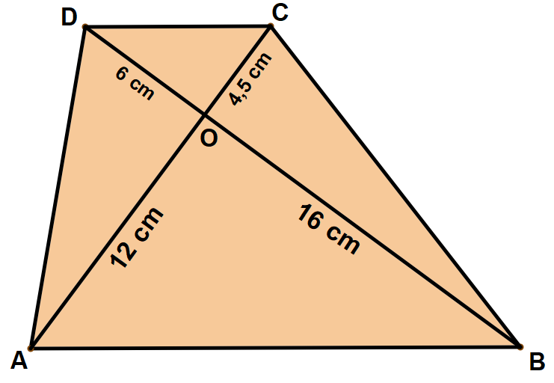3/ حل المعادلتين التاليتين ذات المجهول $x$: $x^{2}=121 ; \frac{x}{-2\sqrt{5}}=\frac{\sqrt{5}}{x}$

**التمرين الثالث : ( 03 نقاط )**

الشكل المقابل مرسوم بأطوال غير حقيقية

ABCD رباعي قطراه متقاطعان في النقطة O

* برهن أن المستقيمين (AB) و (CD) متوازيان .

**التمرين الرابع : ( 03 نقاط )**

1/ أنشئ مثلثا $EFG$ حيث : $EF=6 cm ; EG=4,5 cm ; FG=7,5 cm$

2/ بين أن المثلث $EFG$ قائم في نقطة يطلب تعيينها .

3/ أحسب العدد $\tan{\hat{EGF}}$ بالتدوير إلى $0,1$. ثم استنتج قيس الزاوية $\hat{EGF}$ (بالتدوير إلى الوحدة من الدرجة) .

|  |
| --- |
| **صفحة 1 من 2** |

|  |
| --- |
| **صفحة 2 من 2** |

|  |  |
| --- | --- |
| **حل التمرين الثاني :**  **1/ كتابة العدد E على الشكل $b\sqrt{5}$ $$E=7\sqrt{45}-3\sqrt{5}+\sqrt{80}$$ $$E=7\sqrt{9×5}-3\sqrt{5}+\sqrt{16×5}$$ $$E=7×3\sqrt{5}-3\sqrt{5}+4\sqrt{5}$$ $$E=21\sqrt{5}-3\sqrt{5}+4\sqrt{5}$$ $$E=\left(21-3+4\right)\sqrt{5}$$ $$E=22\sqrt{5}$$**  **2/ كتابة العدد F بمقام ناطق $$F=\frac{2\sqrt{3}-\sqrt{5}}{\sqrt{11}}$$ $$F=\frac{\left(2\sqrt{3}-\sqrt{5}\right)×\sqrt{11}}{\sqrt{11}×\sqrt{11}}$$ $$F=\frac{2\sqrt{3}×\sqrt{11}-\sqrt{5}×\sqrt{11}}{11}$$ $$F=\frac{2\sqrt{33}-\sqrt{55}}{11}$$**  ***3/ حل المعادلتين : $$x^{2}=121$$ $x=-\sqrt{121}$***  ***أو $x=\sqrt{121}$ $x=-11$***  ***أو $x=11$***  ***للمعادلة حلين هما 11 و 11- $$\frac{x}{-2\sqrt{5}}=\frac{\sqrt{5}}{x}$$ $$x×x=-2\sqrt{5}×\sqrt{5}$$ $$x^{2}=-2×5$$ $$x^{2}=-25$$***  ***المعادلة ليس لها حلول في الأعداد الحقيقية ( لا يوجد عدد حقيقي مربعه سالب )***  **حل التمرين الثالث :**  **إثبات أن (AB)//(CD)**  **بما أن النقط D,O,B و C,O,A في استقامية و بنفس الترتيب**  **و بما أن : $$\left.\begin{matrix}\frac{OD}{OB}=\frac{6}{16}=0,375 \\ \frac{OC}{OA}=\frac{4,5}{12}=0,375\end{matrix}\right\}\frac{OD}{OB}=\frac{OC}{OA}$$**  **فإن المستقيمين (DC) و (AB) متوازيان حسب خاصية طالس العكسية .** | **حل التمرين الأول :**  **1/ حساب القاسم المشترك الأكبر للعددين 315 و 180 $$315=180×1+135$$ $$180=135×1+45$$ $$135=45×3+0$$**  **إذن : $PGCD(315;180)=45$**  **2/ إثبات أن A عدد طبيعي $$A=\frac{-6}{16}+\frac{315}{180}÷\frac{2}{5}$$ $$A=\frac{-6}{16}+\frac{315÷45}{180÷45}÷\frac{2}{5}$$ $$A=\frac{-6}{16}+\frac{7}{4}÷\frac{2}{5}$$ $$A=\frac{-6}{16}+\frac{7}{4}×\frac{5}{2}$$ $$A=\frac{-6}{16}+\frac{7×5}{4×2}$$ $$A=\frac{-6}{16}+\frac{35}{8}$$ $$A=\frac{-6}{16}+\frac{35×2}{8×2}$$ $$A=\frac{-6}{16}+\frac{70}{16}$$ $$A=\frac{-6+70}{16}$$ $$A=\frac{64}{16}=4$$**  ***3/***  ***أ/ حساب أكبر مسافة بين كل عمودين :***  ***المسافة بين كل عمودين تقسِم كل من بعدي المستطيل , و بما أن القسمة الإقليدية تجرى على الأعداد الطبيعية فقط . نقوم بالتحويل إلى الديسمتر .***  ***لدينا : $31,5 m = 315 dm$* و $18 m = 180 dm$**  **و مما سبق لدينا $PGCD\left(315;180\right)=45$**  **إذن أكبر مسافة بين كل عمودين هي 45 dm أي 4,5 m**  **ب/ حساب عدد الأعمدة و ليكن B $$B=\frac{P}{4,5}$$**  **حيث P هو محيط القاعة الرياضية مستطيلة الشكل** |

|  |  |
| --- | --- |
|  | **حل التمرين الرابع :**  ***1/ إنشاء المثلث* EFG**  **2*/ إثبات أن المثلث EFG قائم :***  ***لدينا : $${FG}^{2}={7,5}^{2}=56,25$$ $${EF}^{2}+{EG}^{2}=6^{2}+{4,5}^{2}=36+20,25=56,25$$***  ***بما أن ${FG}^{2}={EF}^{2}+{EG}^{2}$ فإن حسب خاصية فيتاغورس العكسية المثلث EFG قائم في E .***  ***3/ حساب العدد $\tan{\hat{EGF}}$ بالتدوير إلى 0,1***  ***بما أن المثلث EGF قائم في E فإن : $$\tan{\hat{EGF}}=\frac{EF}{EG}$$ $$\tan{\hat{EGF}}=\frac{6}{4,5}$$ $$\tan{\hat{EGF}}≈1,3$$***  ***استنتاج قيس الزاوية $\hat{EGF}$ بالتدوير إلى الوحدة***  ***نستعمل الآلة الحاسبة العلمية فنجد : $\hat{EGF}={52}^{o}$*** |